Prova – Processamento Digital de Imagens
Prof. Bruno A. N. Travençolo – FACOM-UFU

NOME:_____________________________________________________________________
E1 |  | E6
E2 |  | E7
E3 |  | E8
E4 |  | E9
E5
TOTAL

Matrícula:___________________
Instruções. Leia com atenção
- Desligue seu celular
- Não utilizar calculadora
- Sobre a mesa somente lápis, borracha e caneta
- Esta prova tem folhas numeradas de 1 a 7
- Escreva o seu nome no campo acima.
- A prova pode ser feita a lápis ou a caneta
- Não retirar o grampo da prova
- Os versos das folhas podem ser usados para escrever as respostas
1) (1 ponto) Um vendedor de microscópios afirma que seu aparelho é melhor que os tradicionais do mercado, pois consegue fazer captura de imagens em 16 bits. O que significa isso e porque seu microscópio seria melhor que os outros do mercado?

2) (a) (0,8 pontos) Considerando a vizinhança-4, mostre os rótulos intermediários e a lista de equivalência obtidos quando é utilizado o algoritmo de rotulação de componentes conexos na imagem abaixo (rotular pontos em cinza). (b) (0.2 pontos) Quantos componentes conexos existem na imagem?

3) (1 pontos) Considere f(x,y) e w(x,y) abaixo, complete o resultado de da convolução entre f(x,y)*w(x,y)
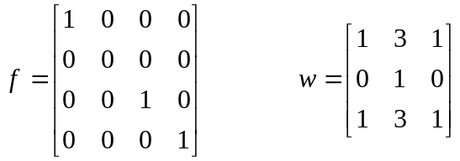

f(x,y)*w(x,y)=
 |  |  | 0 | 0 | 0
0 | 1 | 0 | 0 | 0 | 0
1 | 3 |  | 3 | 1 | 0
0 | 0 | 0
0 | 0 | 1 | 3 | 2 | 0
0 | 0 | 0 | 1 | 3 | 1

4) (1 ponto) Descreva qual o efeito obtido ao convoluir uma imagem com as seguintes máscaras. Informe o nome usado para identificar essas máscaras.
(a)
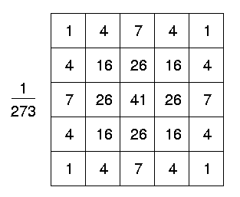
(b)
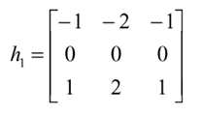
(c)
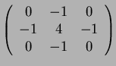

5) (2 pontos) Considere a seguinte distribuição de intensidade de uma imagem
Nível | Qte. Pixels
0 | 512
1 | 512
2 | 2048
3 | 0
4 | 0
5 | 0
6 | 0
7 | 1024
- Desenhe a função de distribuição de probabilidade das intensidades
- Equalize o histograma e mostre o histograma equalizado;
Nível | Qtd Pixels | Probabilidade | Prob. acumulada | Novo nível
0
1
2
3
4
5
6
7

6) (1 ponto) Considere as imagens abaixo, onde foi inserida uma régua em escala de pixels para medir o tamanho de uma cratera a partir de uma fotografia.
Imagem 1:  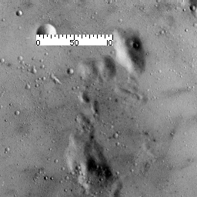 | Imagem 2:  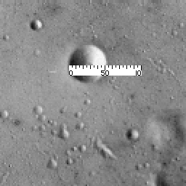
- (0.6 pontos) Sabendo que ambas possuem o mesmo tamanho em pixels, qual imagem possui maior resolução espacial? Justifique.

- (0.4 pontos) Sabendo que a Imagem 2 possui resolução espacial de 15km/pixel, qual o diâmetro da cratera?

7) (1 PONTO) Considere a imagem a seguir.
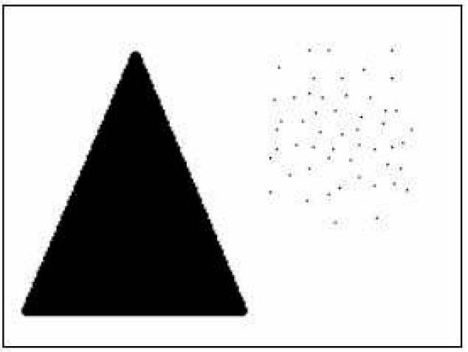
Com base na imagem e nos conceitos utilizados em processamento digital de imagens, indique qual o filtro adequado para eliminar os pontos localizados no lado direito da imagem de forma que preserve ao máximo o triângulo. Justifique.

8) (1 ponto) Dada a seguinte imagem de um tecido celular, indique a sequência de operações que deve ser aplicada nela para que possamos contar quantos células existem (pontos mais escuros)
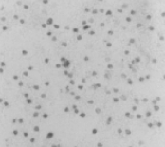

9) (1 ponto) (a) Indique, considerando as métricas abaixo, a distância entre os pixels em preto na figura abaixo. Mostre as contas realizadas.
- Chessboard

- City-block

- Euclidiana

10) (3 pontos) (a) Considere a imagem abaixo e quatro elementos estruturantes (SE1-4). Indique qual elemento estruturante deve ser usado para que o objeto da imagem fique sem buracos após uma única dilatação. Mostre o resultado da dilatação com o elemento estruturante escolhido. (b) Eroda a imagem utilizando o SE1. (c) Indique uma forma de, dada a imagem em (c), excluir as linhas e manter somente os círculos. (d) Mostre o resultado da Transformada Distância do objeto em (d). Preencher os valores da distância nos espaços em branco dentro da figura. Indique a métrica de distância utilizada (pode escolher).
(a) | (b) Colocar “X” nos pixels removidos
   | 1 | 1 | 1
   |  |  |  |  |  |  |  | 1 | 1 | 1
   |  |  |  |  | 1 | 1 | 1 | 1 |  | 1 | 1
   |  |  |  | 1 | 1 | 1 | 1 |  | 1 | 1 | 1
   |  |  | 1 | 1 |  |  | 1 |  |  |  | 1
   |  |  | 1 | 1 |  |  | 1 |  |  | 1 | 1
   |  |  |  | 1 | 1 | 1 | 1 | 1 | 1 | 1 | 1
   |  | 1 | 1 | 1
   |  |  |  |  |  |  |  |  | 1 | 1 | 1
   |  |  |  |  |  | 1 | 1 | 1 | 1 |  | 1 | 1
   |  |  |  |  | 1 | 1 | 1 | 1 |  |  | 1 | 1
   |  |  |  | 1 | 1 |  |  | 1 |  |  |  | 1
   |  |  |  | 1 | 1 |  |  | 1 |  |  | 1 | 1
   |  |  |  |  | 1 | 1 | 1 | 1 | 1 | 1 | 1 | 1
 |  | SE1 |  |  |  | SE2 |  |  | SE3 |  |  |  | SE4
 |  | 1 | 1 | 1 |  | 1 |  |  | 1 |  | 1 |  | 1 | 1
 |  |  |  |  |  | 1 |  |  |  | 1 |  |  |  | 1
 |  |  |  |  |  | 1
 |  |  |  | centro do elemento

(c)   | (d)  Métrica: ______________________
   |  | X | X | X
   |  |  |  |  |  |  |  |  | X | X | X
   |  |  |  |  |  | X | X | X | X |  | X | X
   |  |  |  |  | X | X |  |  |  |  | X | X
   |  |  |  | X |  |  |  |  |  |  |  | X
   |  |  |  | X | X |  |  |  |  |  | X | X
   |  |  |  |  | X | X | X | X | X | X | X | X
   |  |  |  |  |  |  |  |  | X
   |  |  |  |  |  |  |  |  | X
   |  |  |  |  |  |  |  |  | X

11) (2 pontos) Sistemas de cores.
(a) Defina o que significa as características de matiz, saturação e brilho que percebemos nas cores.
Matiz-
Saturação -
Brilho -
(b) Descreva qual o sistema de cores utilizados em monitores e o utilizado em impressoras. Justifique o motivo do emprego desses sistemas.
Monitor -
Impressora -
(c) Considere o comando rgb2hsi, que converte uma imagem RGB para o sistema de cores HSI.
im_hsv = rgb2hsv(im_original)
Após a execução do seguinte comando
imshow(im_hsv)
a imagem mostrada na tela perdeu suas cores originais e ficou com cores bem estranhas. Explique por que isso ocorreu.

(d) Utilizando a imagem descrita em im_hsv, mostre como o comando imshow deve ser usado para exibir a imagem em tons de cinza (ou seja, a variação de intensidade).

12. (1 ponto) Considere o histograma abaixo e os gráficos com outras características usadas para o cálculo do limiar utilizando o algoritmo de Otsu. 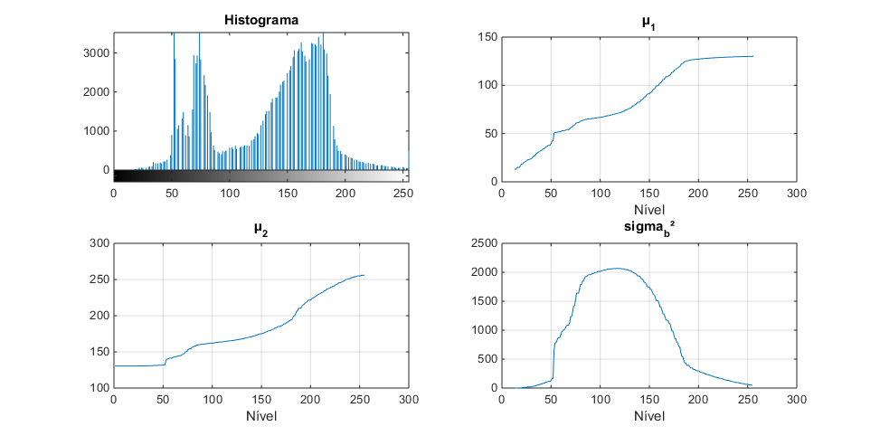
(a) Observando o histograma, indique um limiar que você utilizaria para segmentar a imagem. Justifique.
(b) Observando os gráficos, indique qual será o limiar escolhido ao aplicar o algoritmo de Ostu. Justifique.

